INDICAÇÃO Nº 3951/2019

Súmula - Indico ao Poder Executivo, na pessoa do Excelentíssimo Senhor Igor Soares Ebert, Prefeito Municipal, da necessidade da troca de postes de madeira por postes de concreto, localizado na Rua Andorra altura do nº 817 e 837, no bairro Jardim Santa Rita, nesta municipalidade.

INDICO à Mesa, após ouvir o douto plenário, na forma regimental vigente, que seja oficiado ao Poder Executivo, na pessoa do Excelentíssimo Senhor Igor Soares Ebert, Prefeito Municipal, da necessidade da troca de postes de madeira por postes de concreto, localizado na Rua Andorra altura do nº 817 e 837, no bairro Jardim Santa Rita, nesta municipalidade.

Justificativa

Senhor Presidente; -
Senhores Vereadores; -
Senhoras Vereadoras; -

Esta indicação se faz necessária, devido à grande demanda de solicitações feitas pelos munícipes a este vereador, sinalizando o risco que os postes de madeira apresentam aos transeuntes da via, visto que se encontram em situações de perigo de queda, devido à imensa quantidade de cupins presentes nestes postes.
Por esse motivo é que faço esta indicação, que contando com o apoio dos nobres pares e atendimento por parte do órgão responsável, antecipo meus agradecimentos.
Segue imagens em anexo

Sala das Sessões, Bemvindo Moreira Nery, 05 de novembro de 2019.

Vereador Rafael Alan de Moraes Romeiro
Professor Rafael
Presidente
PODEMOS
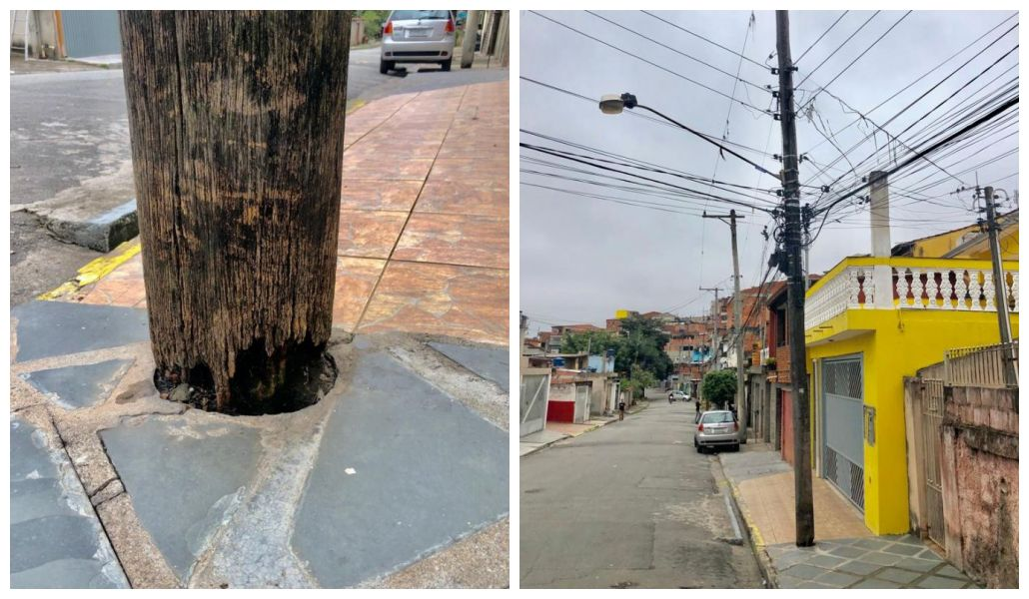
Sala das Sessões, Bemvindo Moreira Nery, 07 de novembro de 2019.
Vereador Rafael Alan de Moraes Romeiro
Professor Rafael
Presidente
PODEMOS

